**Frasa 1**

**1.0 Menganalisis Masalah**

**1.1 Penyataan Masalah**

Rekod kehadiran murid dalam sekolah merupakan maklumat penting bagi sekolah bukti penglibatan atau kehadiran individu dalam pelajaran dalam sekolah. Perekodan kehadiran secara manual sering menyebabkan beberapa kesukaran seperti maklumat yang diperoleh kuran tepat, tercicir, bertindih, tidak jelas dan lain-lain.

Sebagai seorang pembangun sistem, saya akan membangunkan sebuah aplikasi berasaskan web yang dapat merekod atau mengesahkan kehadiran murid dalam setiap permbelajaran dalam sekolah. Aplikasi yang dibangunkan boleh dicapai menggunakan pelayar web dari mana-mana komputer dalam rangkaian setempat (LAN).

**1.2 Objektif**

Objektif Aplikasi Sistem Rekod Kehadiran Murid Dalam Sekolah:

1. Merekod kehadiran murid yang hadir ke sekolah
2. Mengira peratus kehadiran setiap pelajar
3. Memaparkan peratus kehadiran setiap pelajar

**1.3 Skop**

1. Sistem ini hanya boleh merekod kehadiran untuk pelajar
2. Sistem ini dapat memapar peratus kehadiran setiap pelajar dalam kelas

**1.4 Kumpulan Sasaran**

Semua pelajar dan guru sekolah.

**1.5 Menilai Sistem Sedia Ada**

Sistem Sedia Ada: Sekolah masih menggunakan kaedah manual untuk merekod kehadiran setiap pelajar.

Kekuatan: Tidak memerlukan capaian internet atau gajet seperti komputer.

Kelemahan: sering menyebabkan beberapa kesukaran seperti maklumat yang diperoleh kuran tepat, tercicir, bertindih, tidak jelas dan lain-lain.

Justifikasi Sistem Baharu: Boleh merekod kehadiran dengan kadar yang segera dengan jelas.

Nama Sistem: MyKehadiran

**1.6 Tempoh kerja projek**

**CARTA GANTT PROJEK SISTEM MyKehadiran**

|  |  |  |  |  |  |  |  |  |  |
| --- | --- | --- | --- | --- | --- | --- | --- | --- | --- |
| Bil | Keterangan | Ogos | | | | September | | | |
| 1 | 2 | 3 | 4 | 1 | 2 | 3 | 4 |
| **FRASA 1: MENGANALISIS MASALAH** | | | | | | | | | |
| 1 | Taklimat kerja krusus |  |  |  |  |  |  |  |  |
| 2 | Penyataan masalah |  |  |  |  |  |  |  |  |
| 3 | Objektif |  |  |  |  |  |  |  |  |
| 4 | Kumpulan sasaran |  |  |  |  |  |  |  |  |
| 5 | Menilai sistem sedia ada |  |  |  |  |  |  |  |  |
| 6 | Tempoh projek |  |  |  |  |  |  |  |  |
| **FRASA 2: MEREKA BENTUK PENYELESAIAN** | | | | | | | | | |
| 1 | Algorithma |  |  |  |  |  |  |  |  |
| 2 | ERD |  |  |  |  |  |  |  |  |
| 3 | Penormalan |  |  |  |  |  |  |  |  |
| 4 | Antara muka input/output |  |  |  |  |  |  |  |  |
| 5 | Penghantaran frasa 1 dan 2 |  |  |  |  |  |  |  |  |

**Frasa 2**

**2.0 Mereka Bentuk Penyelesaian**

**2.1 Algorithma**

**2.1.1 Menu Murid**

Mula

Input e-mel dan katalaluan

e-mel & Katalaluan benar?

Benar

Papar analisis kehadiran

Palsu

Log Keluar?

Palsu

Benar

Tamat

**2.1.2 Menu Guru**

Mula

Input e-mel dan katalaluan

Palsu

e-mel & Katalaluan benar?

Benar

Buka masuk kehadiran?

Benar

Papar masuk kehadiran

Palsu

Buka konfigurasi kelas?

Benar

Papar konfigurasi kelas

Palsu

Buka analisis kehadiran?

Benar

Papar analisis kehadiran

Palsu

Palsu

Log Keluar?

Benar

Tamat

**2.2 Gambar Rajah Perhubungan Entiti (ERD)**

ID_Guru

ID_Kelas

Mengajar

Belajar Dalam

1

M

Kelas

Nama_Kelas

ID_Guru

1

ID_Murid

Nama_Murid

1

Katalaluan_guru

Nama_Guru

Katalaluan_Murid

Guru

Murid

ID_Kelas

E-mel_Guru

E-mel_Murid

1

1

ID_Murid

ID_Kehadiran

Merekod

Memberi

M

M

Kehadiran

Tarikh

Ada_Hadir

**2.3 Penormalan**

**2.3.1 Kebergantungan Fungsi**

1. Kebergantungan Fungsi Sepenuh

Atribut Ada_Hadir bergantung kepada kunci komposit iaitu ID_Kehadiran dan Id_Murid

1. Kebergantungan Fungsi Separa

Atribut Nama_Murid bergantung kepada ID_Murid, atribut Guru bergantung kepada ID_Guru

1. Kebergantungan Fungsi Transitif

Atribut Tarikh bergantung kepada ID_Kehadiran sedangkan ID_Kehadiran bukan atribut kunci komposit

**2.3.2 Jadual Pernomalan**

**1NF**

**Kehadiran**

|  |  |  |  |  |  |  |  |  |  |  |  |  |
| --- | --- | --- | --- | --- | --- | --- | --- | --- | --- | --- | --- | --- |
| ID_Kehadiran | Tarikh | Ada_Hadir | ID_Murid | Nama_Murid | Katalaluan_Murid | E-mel_Murid | ID_Guru | Nama_Guru | Katalaluan_guru | E-mel_Guru | ID_Kelas | Nama_Kelas |
| 1 | 1-9-23 | ya | 1 | Aniruddha Brunello | Abc123 | Aniruddha@gmail.com | 1 | Puan Reetha | SejarahBest | W.Reetha@gmail.com | 1 | 4st4 |
| 2 | 1-9-23 | ya | 2 | Diomedes Caroline | hello | Diomedes@yahoo.com | 1 | Puan Reetha | SejarahBest | W.Reetha@gmail.com | 1 | 4st4 |
| 3 | 1-9-23 | ya | 3 | Eduard Magali | Password1 | Eduard@hotmail.com | 1 | Puan Reetha | SejarahBest | W.Reetha@gmail.com | 1 | 4st4 |
| 4 | 1-9-23 | tidak | 4 | Franz Liszt | abcdef | Liszt@mail.com | 1 | Puan Reetha | SejarahBest | W.Reetha@gmail.com | 1 | 4st4 |
| 5 | 1-9-23 | ya | 5 | Gautier Léonide | mypass | gautier.leonide@email.com | 1 | Puan Reetha | SejarahBest | W.Reetha@gmail.com | 1 | 4st4 |
| 6 | 1-9-23 | ya | 6 | Jay Serena | qwertryyio | jay.serena@email.com | 1 | Puan Reetha | SejarahBest | W.Reetha@gmail.com | 1 | 4st4 |
| 7 | 1-9-23 | ya | 7 | Jayesh Friðrika | Zxcvbn. | jayesh.fridrika@email.com | 2 | Puan Tay | Pass0123 | Tay123@gmail.com | 2 | 4st5 |
| 8 | 1-9-23 | ya | 8 | Léonel Wulf | A03s4hfr0o | leonel.wulf@email.com | 2 | Puan Tay | Pass0123 | Tay123@gmail.com | 2 | 4st5 |
| 9 | 1-9-23 | tidak | 9 | Manjusha Sumeet | manjusha | manjush@email.com | 2 | Puan Tay | Pass0123 | Tay123@gmail.com | 2 | 4st5 |
| 10 | 1-9-23 | ya | 10 | Pauline Oliveros | pass | pauline@email.com | 2 | Puan Tay | Pass0123 | Tay123@gmail.com | 2 | 4st5 |

Pada peringkat 1NF, semua kumpulan berulang dihapuskan dengan menjadikan setiap atributdan lajur atomik, memastikan tiada baris yang sama dan jadual Kehadiran mempunyai kunci komposit iaitu gabungan atribut ID_Kehadiran dan ID_Murid.

**2NF**

**Kehadiran**

|  |  |  |  |
| --- | --- | --- | --- |
| ID_Kehadiran | Tarikh | Ada_Hadir | ID_Murid |
| 1 | 1-9-23 | ya | 1 |
| 2 | 1-9-23 | ya | 2 |
| 3 | 1-9-23 | ya | 3 |
| 4 | 1-9-23 | tidak | 4 |
| 5 | 1-9-23 | ya | 5 |
| 6 | 1-9-23 | ya | 6 |
| 7 | 1-9-23 | ya | 7 |
| 8 | 1-9-23 | ya | 8 |
| 9 | 1-9-23 | tidak | 9 |
| 10 | 1-9-23 | ya | 10 |

**Murid**

|  |  |  |  |  |  |
| --- | --- | --- | --- | --- | --- |
| ID_Murid | Nama_Murid | Katalaluan_Murid | E-mel_Murid | ID_Kelas | Nama_Kelas |
| 1 | Aniruddha Brunello | Abc123 | Aniruddha@gmail.com | 1 | 4st4 |
| 2 | Diomedes Caroline | hello | Diomedes@yahoo.com | 1 | 4st4 |
| 3 | Eduard Magali | Password1 | Eduard@hotmail.com | 1 | 4st4 |
| 4 | Franz Liszt | abcdef | Liszt@mail.com | 1 | 4st4 |
| 5 | Gautier Léonide | mypass | gautier.leonide@email.com | 1 | 4st4 |
| 6 | Jay Serena | qwertryyio | jay.serena@email.com | 1 | 4st4 |
| 7 | Jayesh Friðrika | Zxcvbn. | jayesh.fridrika@email.com | 2 | 4st5 |
| 8 | Léonel Wulf | A03s4hfr0o | leonel.wulf@email.com | 2 | 4st5 |
| 9 | Manjusha Sumeet | manjusha | manjush@email.com | 2 | 4st5 |
| 10 | Pauline Oliveros | pass | pauline@email.com | 2 | 4st5 |

**Guru**

|  |  |  |  |  |  |
| --- | --- | --- | --- | --- | --- |
| ID_Guru | Nama_Guru | Katalaluan_guru | E-mel_Guru | ID_Kelas | Nama_Kelas |
| 1 | Puan Reetha | SejarahBest | W.Reetha@gmail.com | 1 | 4st4 |
| 2 | Puan Tay | Pass0123 | Tay123@gmail.com | 2 | 4st5 |

Pada peringkat 2NF, semua kebergantungan separa dihapuskan dengan memecahkan kepada tiga jadual iaitu jadual Kehadiran, jadual Murid, jadual Guru. Setiap jadual dihubungkan dengan kunci asing.

**3NF**

**Kehadiran**

|  |  |  |  |
| --- | --- | --- | --- |
| ID_Kehadiran | Tarikh | Ada_Hadir | ID_Murid |
| 1 | 1-9-23 | ya | 1 |
| 2 | 1-9-23 | ya | 2 |
| 3 | 1-9-23 | ya | 3 |
| 4 | 1-9-23 | tidak | 4 |
| 5 | 1-9-23 | ya | 5 |
| 6 | 1-9-23 | ya | 6 |
| 7 | 1-9-23 | ya | 7 |
| 8 | 1-9-23 | ya | 8 |
| 9 | 1-9-23 | tidak | 9 |
| 10 | 1-9-23 | ya | 10 |

**Murid**

|  |  |  |  |  |
| --- | --- | --- | --- | --- |
| ID_Murid | Nama_Murid | Katalaluan_Murid | E-mel_Murid | ID_Kelas |
| 1 | Aniruddha Brunello | Abc123 | Aniruddha@gmail.com | 1 |
| 2 | Diomedes Caroline | hello | Diomedes@yahoo.com | 1 |
| 3 | Eduard Magali | Password1 | Eduard@hotmail.com | 1 |
| 4 | Franz Liszt | abcdef | Liszt@mail.com | 1 |
| 5 | Gautier Léonide | mypass | gautier.leonide@email.com | 1 |
| 6 | Jay Serena | qwertryyio | jay.serena@email.com | 1 |
| 7 | Jayesh Friðrika | Zxcvbn. | jayesh.fridrika@email.com | 2 |
| 8 | Léonel Wulf | A03s4hfr0o | leonel.wulf@email.com | 2 |
| 9 | Manjusha Sumeet | manjusha | manjush@email.com | 2 |
| 10 | Pauline Oliveros | pass | pauline@email.com | 2 |

**Guru**

|  |  |  |  |  |
| --- | --- | --- | --- | --- |
| ID_Guru | Nama_Guru | Katalaluan_guru | E-mel_Guru | ID_Kelas |
| 1 | Puan Reetha | SejarahBest | W.Reetha@gmail.com | 1 |
| 2 | Puan Tay | Pass0123 | Tay123@gmail.com | 2 |

**Kelas**

|  |  |
| --- | --- |
| ID_Kelas | Nama_Kelas |
| 1 | 4st4 |
| 2 | 4st5 |

Pada peringkat 3NF, semua kebergantungan transitif dihapuskan. Jadual-jadual ini dihubungkan dengan kunci asing iaitu ID_Kelas pada jadual Murid dan jadual Guru.

**2.4 Antara Muka Input dan Output**

**2.4.1 Antara Muka Log Masuk**

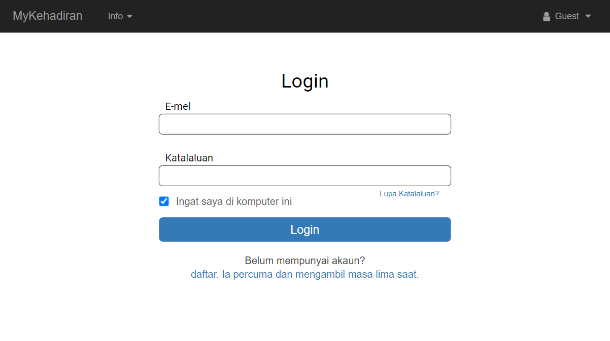

**2.4.2 Antara Muka Guru (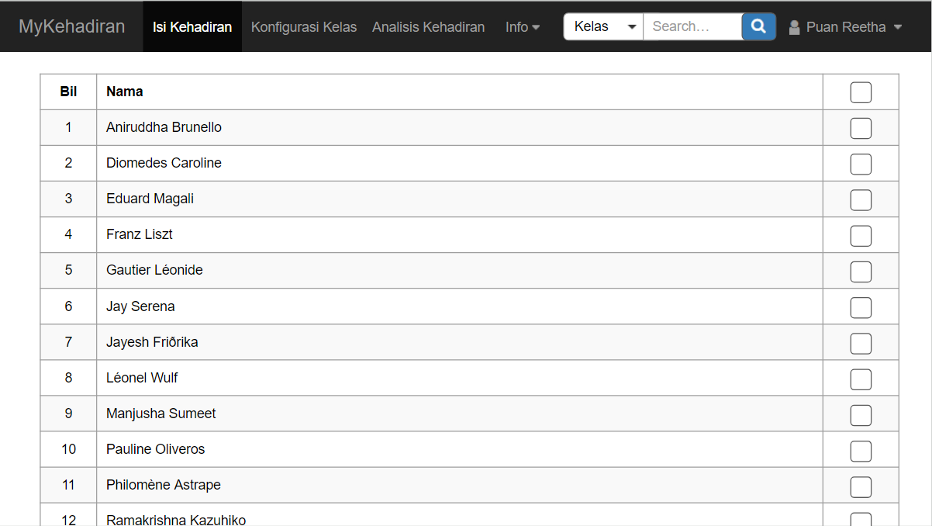Isi Kehadiran)**

**2.4.3 Antara Muka Murid (Analisi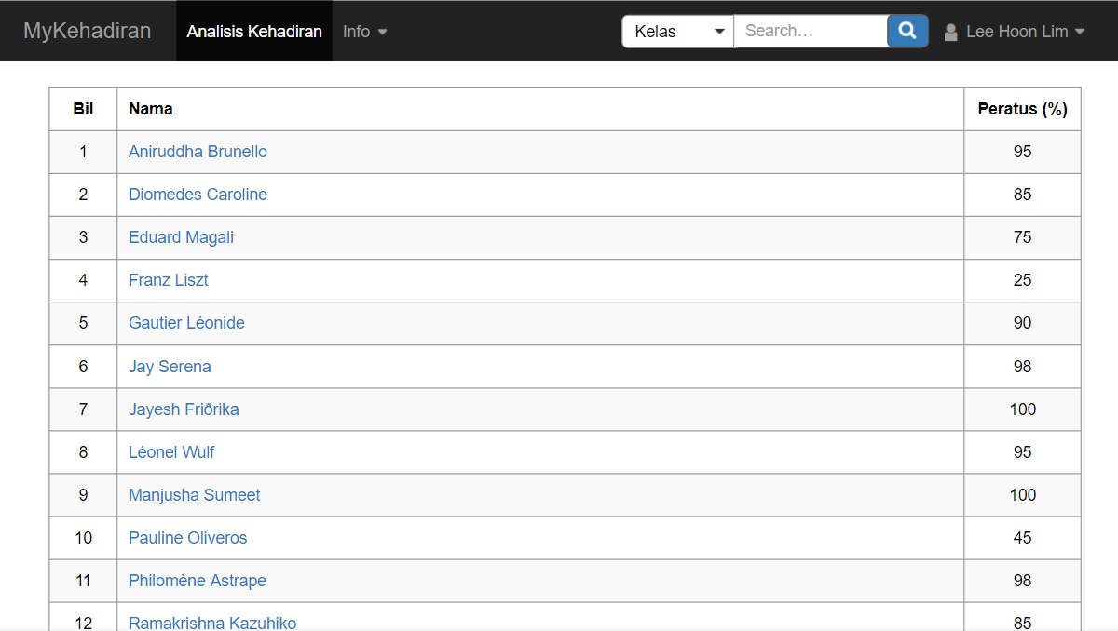s Kehadiran)**